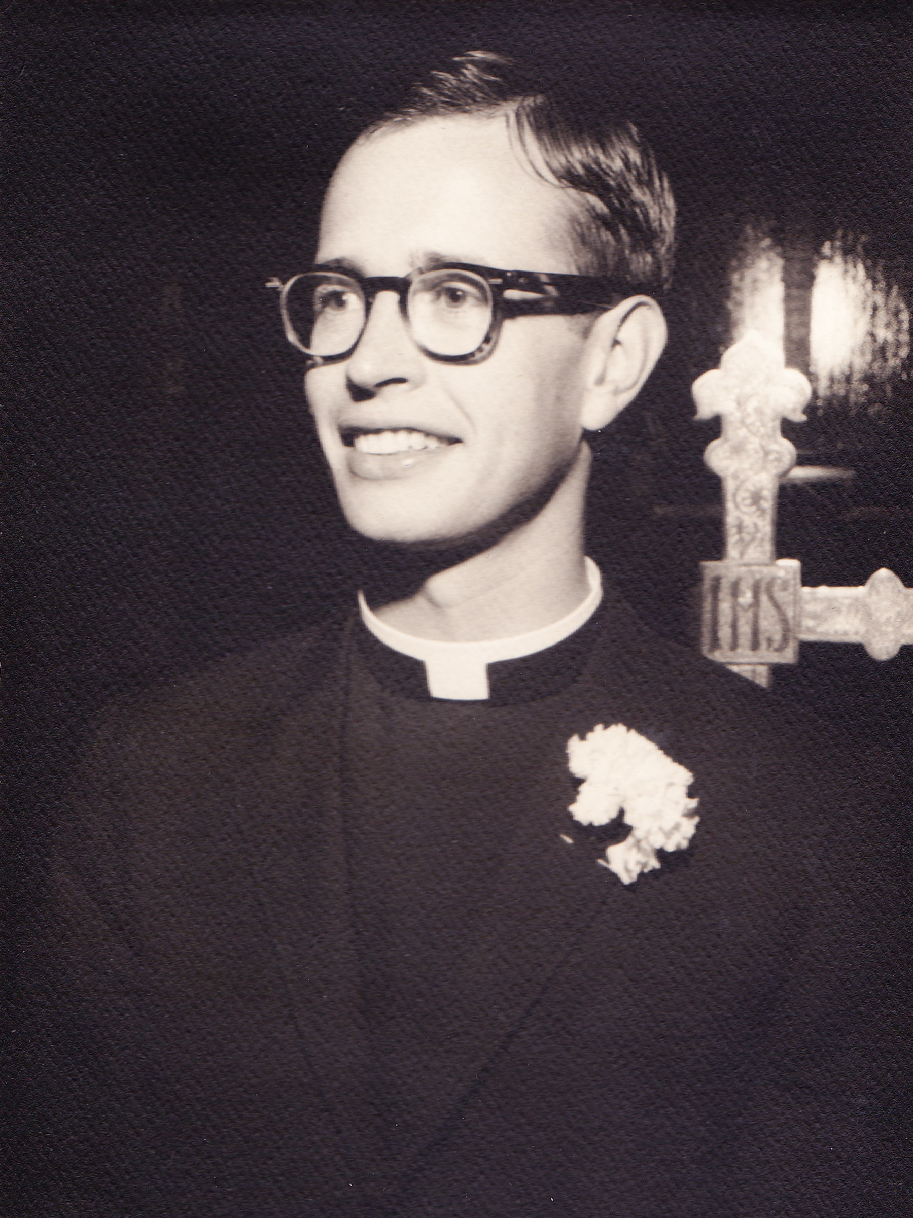
艾大維牧師 簡介
（The Rev. John David Echols，1938~ 2012）
（本文由母校兩岸與國際交流同仁 陳玉海校友提供）
聖公會艾大維牧師（當時本校同仁與同學均稱他為Fr. Echols或艾會長）1938年11月25日生於Denver Colorado，成長於Santa Barbara California，畢業於Stanford University歷史系。Fr. Echols對亞洲宣教早有熱衷，曾在港澳教區的聖公會拔萃男校(Diocesan Boys' School)任教三年，也曾在1964年來台參加聖公會青年夏令營(當時David Echols譯為衣克爾，來台後自己取名為艾大維)，與台灣聖公會牧師熟識。本校創辦人故王主教長齡博士,在1966年2月舉行的台灣聖公會第六屆年議會中,即指定Fr. Echols擔任當時正在準備設校的新埔工專為第一任校牧。
Fr. Echols(艾會長)於1966年於加州柏克萊神學院（the Church Divinity School of the Pacific）取得道學碩士學位(M Div.)；1967年7月11日與新婚妻子麥裴蓀(英文名Sarah)抵台，暫住台灣聖公會賀敦禮會吏總(The Ven. Patric L. Hutton) 的家中學習中文，聘請當時尚在台大外文系就讀的方斌先生(後成為本校英文老師，主任秘書，退休後於2011年4月因車禍逝世)擔任他的中文老師，九月開學後艾牧師成為第一位駐校人員。
Fr. Echols在1967年9月至1969年5月期間，不僅擔任本校校牧工作，而且也擔任會計主任、總務主任與英文教師的工作，同時,也協助聖公會士林牧愛堂的英文會眾之牧會事工。Fr. Echols之薪資均由教會依照聖職人員薪資給付，並未花費學校人事費用，校方亦沒有校牧室之經費預算編列。
Fr. Echols在校期間，主要的工作是在處理學校財務與總務的工作，參與學校的會議都以會計主任(兼總務主任)頭銜參加。吳舜文校長在向學生介紹校務主管時，亦以會計主任稱之。在學校草創之初，Fr. Echols不分晝夜負責校務與各項建設，週末期間還與學生一同在校園中除草推土。1967年9月開學後,第一次主日崇拜在觀心室舉行，計有三位參加，即Fr. Echols、林閔佈容女士（林媽媽）及本校第一屆校友呂允仁學長（現為本校行銷與流通管理系老師）。
1967年9月開學後的第一次行政會議上，班級的次序名稱,本來要以甲乙丙丁來稱呼，但Fr. Echols建議以中國人的四維八德為名稱，並且為了突顯基督教大學的特色，以「信」為開端,依次為信,忠,孝,仁,愛....，此一順序便成為往後五專的班級次序名稱!!
Fr. Echols在身兼數職的壓力下造成了其家庭生活有些不良影響,且妻子麥裴蓀來台後三個月即罹患肝病。一年之後(1968年聖誕節期間)艾師母因治療肝病等健康因素先於Fr. Echols返美養病，而Fr. Echols則於1969年5月辭卸牧師職位返美。離職前一個月，有8名學生在他見證下受洗成為基督徒(由陳大同法政牧師施行洗禮)。
王長齡主教曾於1969年底趁赴美開會期間前往探視Fr. Echols，並於聖公會第十屆年議會(1970年3月在台北聖約翰座堂舉行)時向台灣聖公會教友說明Fr. Echols的近況:「我們不禁對艾大維牧師伉儷，因艾師母患病不得已,需要離台返美，深以為憾，…去年我(王主教)趁赴美出席特別總議會之便，幸得機會到特拉瓦州之威爾明敦，到他們租賃樹木優雅的住屋中同度兩日。艾會長(牧師)在一所私立學校教書，艾師母在杜邦公司實驗室裡工作，當時，他們的身體很好，唯他們兩位都得辛勤的工作，去償還因艾師母患病而積欠的一筆大債務…」
Fr. Echols在1969年5月回美後在中學教書,曾在他成長的地方Santa Barbara教授歷史與地理課程多年；之後，家就搬到Washington 的西雅圖，在那裡繼續教書13年。他畢生盡忠職守、善盡教職、深愛學生並充滿熱情，深獲學生喜愛，且於1998年獲得西雅圖的時代教師(Time’s Teacher)司鐸獎之殊榮。嗣後,遂即功成引退。
Fr. Echols榮退之後,依然過著活躍的生活。曾在他孫女的學校圖書館，恆心做義工,熱心為善，三十多年來，一直不間斷地捐血救人。平常勤於讀書，又愛好烹飪，常烹飪一桌佳餚美食，以饗家人及客人。他也在社區的住家協會，擔任主席，,誠懇為社區服務,堪稱是當地社區一位難得的寶貝資產，實在是一位令人值得懷念的大善人也!
艾會長(艾牧師)終其一生，具有悲天憫人的特質，畢生熱心公益，待人處世，愛好公義、心存憐憫、笑口常開、言談幽默、和藹可親、慷慨助人，並且委身於照顧學生，扶持關懷弱勢被剝奪的，誠然是一位可敬可愛的慈善家及教育家。
Fr. Echols(艾會長)曾於十二、三年前(約在1999年)，獨自一人在星期日下午回到他30年前服務的新埔參觀。在校園中遇到當時的張中平校長，張校長也找到了方斌老師。當時他深受親切接待參觀校園及熱忱款待餐敘，至為感動!甚且震撼於學校的進步和發展，眼見昔日窮鄉僻壤的新埔，如今居然已變成為繁華的城鎮，而留下了不能忘懷的美好回憶!
Fr. Echols(艾會長)在他的一生中, 縱使僅有短短二年在新埔服務，任勞任怨，沒有支領新埔工專薪資，卻留下了壹萬美金遺產給降臨堂，作為照顧本校學生之用。
虔祈 上主紀念Fr. Echols(艾牧師)一生的辛勞和慷慨!更願 本校教職員生，以Fr. Echols(艾老師)一生的的忠心和愛心,善為人師為榮!
